第1课第2.3.2节_数码相框_在PC上测试freetype
- 参考资料
最简单的示例程序：freetype-2.4.10-doc\docs\tutorial\example.c，已加注释。

- 设置字符大小的两个函数
FT_Set_Char_Size(
face, /* handle to face object */
0, /* char_width in 1/64th of points */
16*64, /* char_height in 1/64th of points */
300, /* horizontal device resolution */
300 );
参考文件：
Freetype API：freetype-2.4.10\docs\reference\ft2-base_interface.html
freetype-2.4.10-doc\docs\tutorial\step123.html
- 第1个参数是face；
- 第2个参数是字符的宽度，单位是1/64 point，1个point = 1/72 inch；
- 第3参数是字符的高度，单位是1/64 point，1个point = 1/72 inch，
如果为0的话表示跟字符的宽度相等；
- 第4参数是水平方向的分辨率，单位是dpi(dots per inch,即每1inch有多少个像素)；
- 第5参数是垂直方向的分辨率，如果为0的话表示跟水平方向相等；
比如说假设第2个参数=100，第4个参数=200，则说明该字符在水平方向上的像素个数=100 x 1/64 x 1/72 x 200 = 4.34

FT_Set_Char_Size()函数太复杂了，我们不使用这个函数，而是使用
FT_Set_Pixel_Sizes(
face, /* handle to face object */
16, /* pixel_width */
0 );
- 第1个参数是face；
- 第2个参数是字符的宽度，单位直接是像素；
- 第3个参数是字符的高度，单位直接是像素，如果为0的话表示和宽度相同；

- Freetype中的坐标
Freetype和字库文件中的坐标都是笛卡尔坐标，如下图：

而LCD和PC显示器中的坐标则如下：

所以编写代码时需转换坐标，LCD中的(10,20)就相当于在freetype中的(10,LCD高度-20)

- 编译运行Freetype示例程序-example1.c
  - 编译freetype
配置freetype：./configure
编译freetype：make
安装：sudo make install
根据安装信息可知，freetype相关的库文件被安装到/usr/local/lib下，
freetype相关的头文件则被安装到/usr/local/inclue下。
也可通过locate命令定位freetype相关的库文件和头文件。

  - 编译运行example1.c，打印英文字符
gcc example1.c -o example1 -I /usr/local/include/freetype2/ -lfreetype -lm
-I指定freetype头文件，-l指定freetype和math库。
运行：./example1 simsun.tcc abc

  - 编译运行example1_chinese.c，打印中文字符
- 使用宽字符：
// 不能用下面这种方式，因为汉字用两个字节，而字母用一个字节，如果用下面
// 这种方式的话，需要自己分析何时是汉字，何时是字母。
// char *str = "吴伟东ABC";
// 需用宽字符，一个字符用4个字节保存
wchar_t *chinese_str = L"吴伟东ABC"; // 共4*6=24byte
- 编译：
Gcc默认代码存储的编码方式为unicode，如果代码存储方式是unicode或者utf8，则无需告诉编译器代码存储的编码方式。
gcc example1_chinese.c -o example1_chinese -I/usr/local/include/freetype2/ -lfreetype -lm

Source insight只支持GBK编码，ascii属于GBK编码。如果代码存储的编码方式为GBK编码，则需要告诉编译器我们所使用的编码方式。
gcc -finput-charset=GBK -fexec-charset=UTF-8 example1_chinese.c -o example1_chinese -I/usr/local/include/freetype2/ -lfreetype -lm

- 运行：
./example1_chinese simsun.tcc abc

- freetype中的字符大小(上下左右)详细分析
见下图：
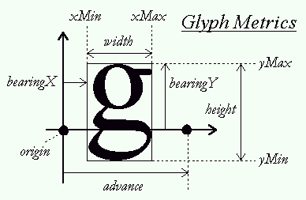
可以看出freetype描绘字符时，原点是在原点是在origin处，并且有xMin、xMax、yMax、yMin，我们改写代码，将这四个值打印出来，改写的代码见example1_metrics.c，
这个程序参考了freetype-2.4.10-doc/docs/tutorial/step2.html，运行这个程序我们就可以清楚地知道freetype是如何描绘字符的。
编译：gcc -finput-charset=GBK -fexec-charset=UTF-8 example1_metrics.c -o example1_metrics -I/usr/local/include/freetype2/ -lfreetype -lm
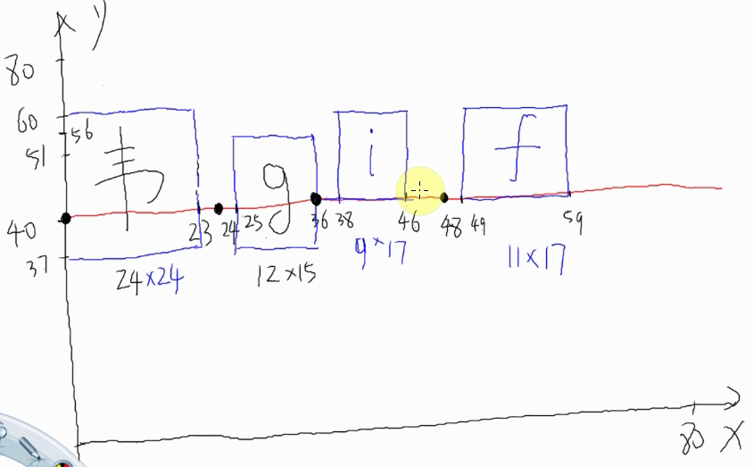

相关头文件：#include FT_GLYPH_H
相关函数：FT_Glyph_Get_CBox

